Министерство образования Республики Беларусь

Учреждение образования

БЕЛОРУССКИЙ ГОСУДАРСТВЕННЫЙ УНИВЕРСИТЕТ

ИНФОРМАТИКИ И РАДИОЭЛЕКТРОНИКИ

Факультет компьютерного проектирования

Кафедра проектирования информационно-компьютерных систем

Дисциплина: СиТАиРИС

Лабораторная работа №6

«Системы сборки проектов»

Выполнил: Дудко А.П.

Проверил: Лыщик А.П.

Минск 2020

**Цель:** знакомство и освоение практических навыков использования инструментов для сборки Java проектов.

**Задание:** в рамках лабораторной работы требуется разработать и реализовать веб-приложение на основе материалов прошлой лабораторной работы используя систему сборки проектов Maven. Проект генерируется на основе archetype.

**Вариант:** Книжный магазин.

**Краткие теоретические сведения:**

Apache Maven — [фреймворк](https://ru.wikipedia.org/wiki/%D0%A4%D1%80%D0%B5%D0%B9%D0%BC%D0%B2%D0%BE%D1%80%D0%BA" \o "Фреймворк) для [автоматизации сборки](https://ru.wikipedia.org/wiki/%D0%90%D0%B2%D1%82%D0%BE%D0%BC%D0%B0%D1%82%D0%B8%D0%B7%D0%B0%D1%86%D0%B8%D1%8F_%D1%81%D0%B1%D0%BE%D1%80%D0%BA%D0%B8) проектов на основе описания их структуры в файлах на языке [POM](https://ru.wikipedia.org/w/index.php?title=POM_(%D1%8F%D0%B7%D1%8B%D0%BA_%D0%BA%D0%BE%D0%BD%D1%84%D0%B8%D0%B3%D1%83%D1%80%D0%B0%D1%86%D0%B8%D0%B8_%D0%BF%D1%80%D0%BE%D0%B5%D0%BA%D1%82%D0%BE%D0%B2)&action=edit&redlink=1), являющемся подмножеством [XML](https://ru.wikipedia.org/wiki/XML). Проект Maven издаётся сообществом Apache Software Foundation, где формально является частью [Jakarta Project](https://ru.wikipedia.org/wiki/Apache_Jakarta_Project" \o "Apache Jakarta Project).

Maven обеспечивает [декларативную](https://ru.wikipedia.org/wiki/%D0%94%D0%B5%D0%BA%D0%BB%D0%B0%D1%80%D0%B0%D1%82%D0%B8%D0%B2%D0%BD%D0%BE%D0%B5_%D0%BF%D1%80%D0%BE%D0%B3%D1%80%D0%B0%D0%BC%D0%BC%D0%B8%D1%80%D0%BE%D0%B2%D0%B0%D0%BD%D0%B8%D0%B5), а не [императивную](https://ru.wikipedia.org/wiki/%D0%98%D0%BC%D0%BF%D0%B5%D1%80%D0%B0%D1%82%D0%B8%D0%B2%D0%BD%D0%BE%D0%B5_%D0%BF%D1%80%D0%BE%D0%B3%D1%80%D0%B0%D0%BC%D0%BC%D0%B8%D1%80%D0%BE%D0%B2%D0%B0%D0%BD%D0%B8%D0%B5)  сборку проекта. В файлах описания проекта содержится его спецификация, а не отдельные команды выполнения. Все задачи по обработке файлов, описанные в спецификации, Maven выполняет посредством их обработки последовательностью встроенных и внешних плагинов

**Ход работы:**

XML файл:

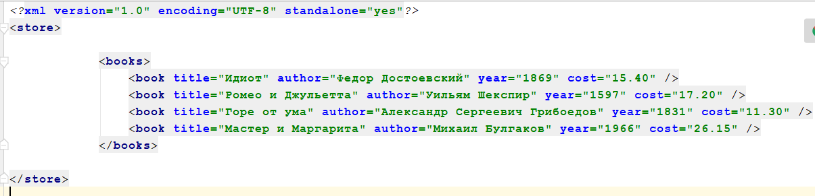

Инициализация парсинга:

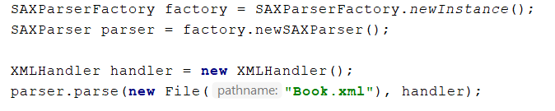

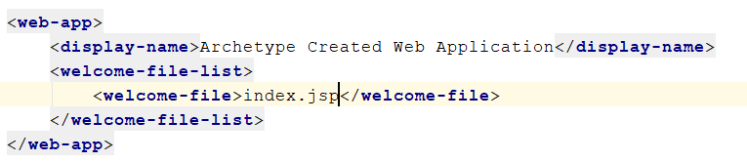

Файл index.jsp

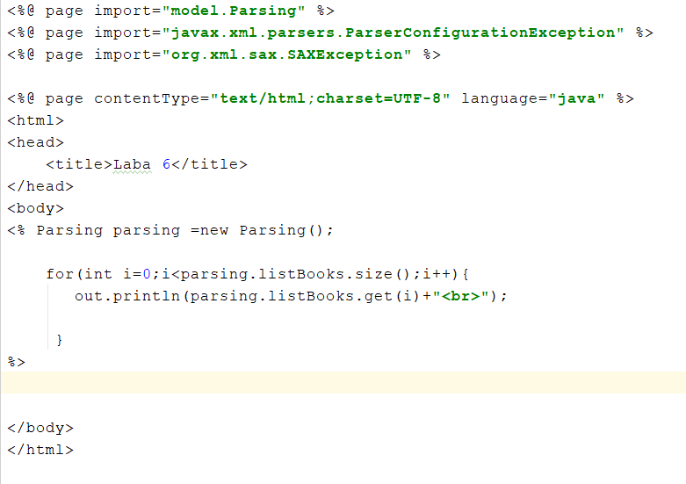

Результат:

